Pınus Nıgra "ssp.Nigra" (Avusturya Siyah Çamı)

Özellikleri

Tohumun büyüme hızı ve görüntü yönüyle farklı örnekler vermesiyle birlikte büyük bir ağaçtır. Kıyı bölgeleri ve rüzgara karşı korunma amacıyla değerli bir ağaçtır. Kireçli toprağa ve kötü çevre şartlarına karşı daha dayanıklıdır. (Diğer çam ağaçlarına göre) Yoğun, kalın koyu yeşil iğneleri çok dekoratiftir. İlk yıllarda koni şeklinde olup sonraları alt dallarını kaybedip şemsiyeye benzeyen bir şekil alır. Avusturya, Yugoslavya, İtalya ve Yunanistan'ın dağlarında görülen bir ağaçtır.

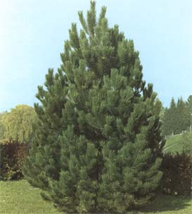

Yapraklı Ağaclar | YAPRAK  RENGİ | ÇİÇEK  RENGİ | MEYVE  (TOHUM)  RENGİ | SONBAHARDA  YAPRAK  RENGİ | çiçek açma dönemi | boy(max mt.) | çit için | bodur için | grup için | Davranış |  |  | Gelişme |  |  | Toprak |  | Işık İhtiyacı |  |  | İklim |  | Bölge |  |  |  | not
 |  |  |  |  |  |  |  |  |  | yayılıcı | dağınık | piramit form | yavaş | orta | hızlı | taze / havalanmış | kuru | güneş | gölge | yarı gölge | soğuk | ılıman | kıyı şeridi | alçak rakım | yüksek rakım | ova | not
Pınus Nıgra "ssp.Nigra" | Yeşil | - | - | - | - | 20 | - | - | - | - | - | - | - | - | X | - | - | - | - | - | - | - | - | - | - | - | -

